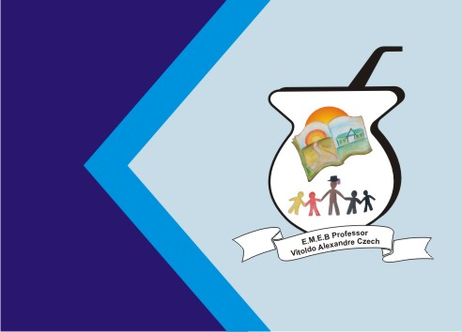
Secretaria Municipal de Educação
E.M.E.B. Professor Vitoldo Alexandre Czech
Diretora: Lucélia Aparecida Gabrielli
Assessora Pedagógica: Maria Claudete T. Gervásio
Assessora Administrativa: Rosane Eva Bucco
Professora: Marilene A. de Oliveira
Disciplina: Artes
Matutino e Vespertino - 2º ANO
Dia: 17/05/2021
Aluno (a) ......................................................................

Atividade de Artes
ATIVIDADE SOBRE LUZ E SOMBRA

- O QUE É SOMBRA E O COMO ELA SE FORMA;
- OBSERVAR SOMBRAS PRODUZIDAS PELA LUZ DO SOL, NO AMBIENTE;
AS SOMBRAS SÃO FORMADAS QUANDO A TRAJETÓRIA DA LUZ É INTERCEPTADA POR UM OBSTÁCULO. QUANDO A FONTE DE LUZ ESTÁ NA FRENTE DE UM OBJETO, A SOMBRA SEMPRE APARECE ATRÁS DELE.

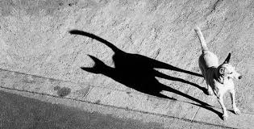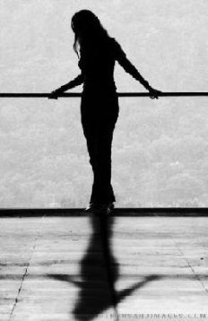

ATRAVÉS DE OBSERVAÇÃO PRETENDEMOS QUE AS CRIANÇAS PERCEBAM AS SOMBRAS PRODUZIDAS PELO SOL

- ATIVIDADE A SER REALIZADA É A SEGUINTE.

- NO PRIMEIRO MOMENTO ORIENTE AS CRIANÇAS A BRINCAREM COM AS SOMBRAS: FAZENDO MOVIMENTOS VARIADOS E OBSERVANDO O QUE ACONTECE.
- A SEGUIR ORIENTE-A A OBSERVAR ALGUNS OBJETOS E A SOMBRA DELES. PEÇA À CRIANÇA QUE DESENHEM OS OBJETOS E AS SOMBRAS PRODUZIDAS POR ELES.
- ISSO PODE SER FEITO NO CHÃO MESMO OU EM FOLHA DE PAPEL O IMPORTANTE É O REGISTRO QUE PODE SERPOR FOTO OU SE PREFERIR FILMAR.

